Карта ответов
ФИ _______________________________________________________

№ | Задания | Оценка
1. | У мальчика было 7 машинок двух цветов: синего и жёлтого цвета. 4 машинки синего цвета. Сколько машинок жёлтого цвета было у мальчика?  Схема:__________________________________________  Решение:________________________________________  Ответ:__________________________________________
2. | У мальчика было 7 машинок двух цветов: синего и жёлтого цвета. Он поставил их в ряд так, чтобы каждая жёлтая машинка была между двумя синими. Сколько синих и сколько жёлтых было у мальчика?  Решение: 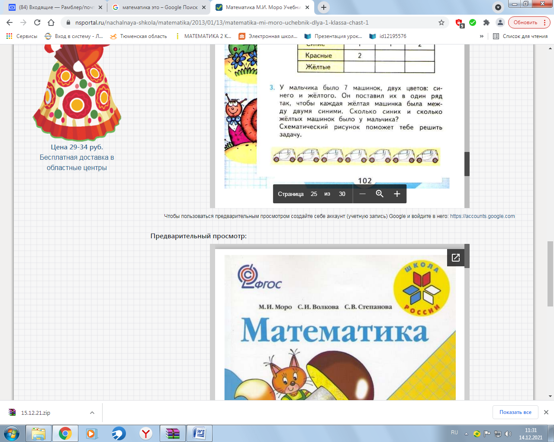  Ответ:___________________________________________________
3. | Ряд ___  Ответ:_____________________________________________________

